从F28075移到AVP32F379D工程概要

版本 V1.0

应用指导

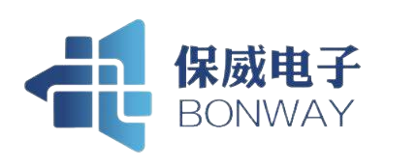

2026年6月

杭州保威智能科技有限公司

概述
本文档将重点阐述F28075与AVP32F379D的差异性，以支持客户快速移植。行文将重点介绍两款芯片在应用或测试中关键注意点，如用户对具体功能模块有进一步了解需要，可查阅相应产品规格书。

移植工程范围

器件资源差异性对比
项点 | F28075 | AVP32F379D
芯片主频（MAX） | 120Mhz @ CORE1.2V | 200Mhz @ CORE1.1V
片内LDO | 3.3/1.2 VREG | 3.3/1.1 VREG
RAM | 100KB | 204KB
FLASH | 512KB | 1MB

芯片供电及上、下电时序
与Ti28075相比，AVP32F379D同样支持板级3.3V单电源供电方式。设计上做到供电方式兼容，内部LDO已经调整为3.3V转1.1V，如果采用双电源供电模式，建议内核的供电调整为1.1V供电。
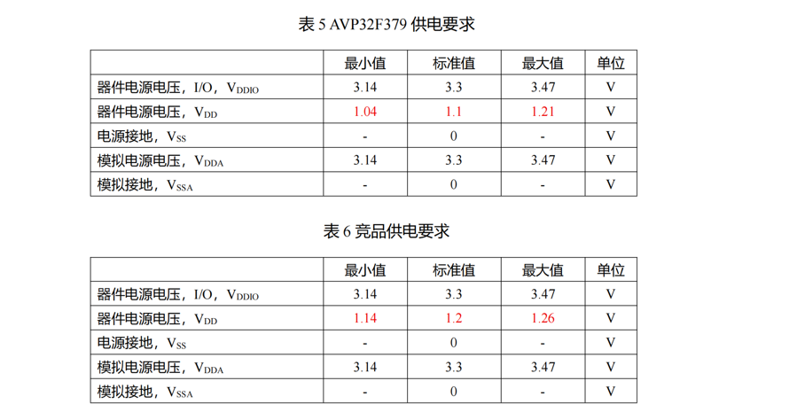

存储差异
AVP32F379D的RAM分配中，GS12RAM-GS15RAM为379、379、377、375独有
F076和F075的RAM没有GS8RAM~GS15RAM。
对于客户程序来说，原本075的CMD文件不需要动，379D的内存分配直接覆盖。
因此，对于原来客户075的flash中运行的程序，如果出现跑飞的情况可以搬运到这部分RAM中运行。
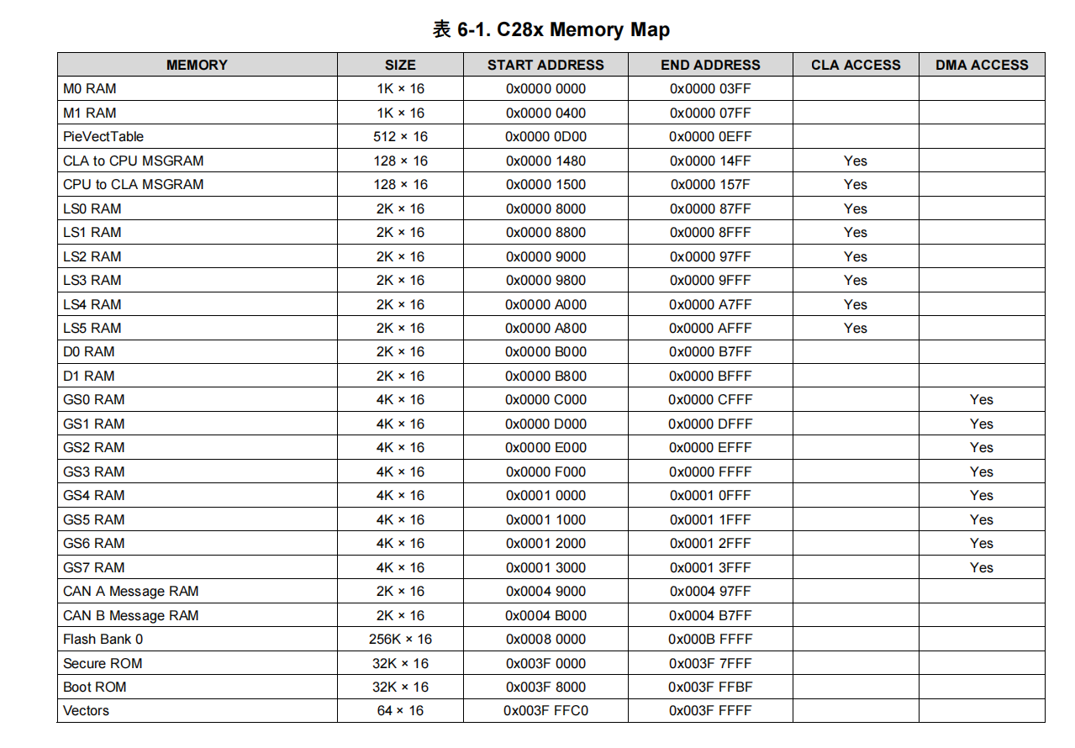
图 1 28075RAM分配

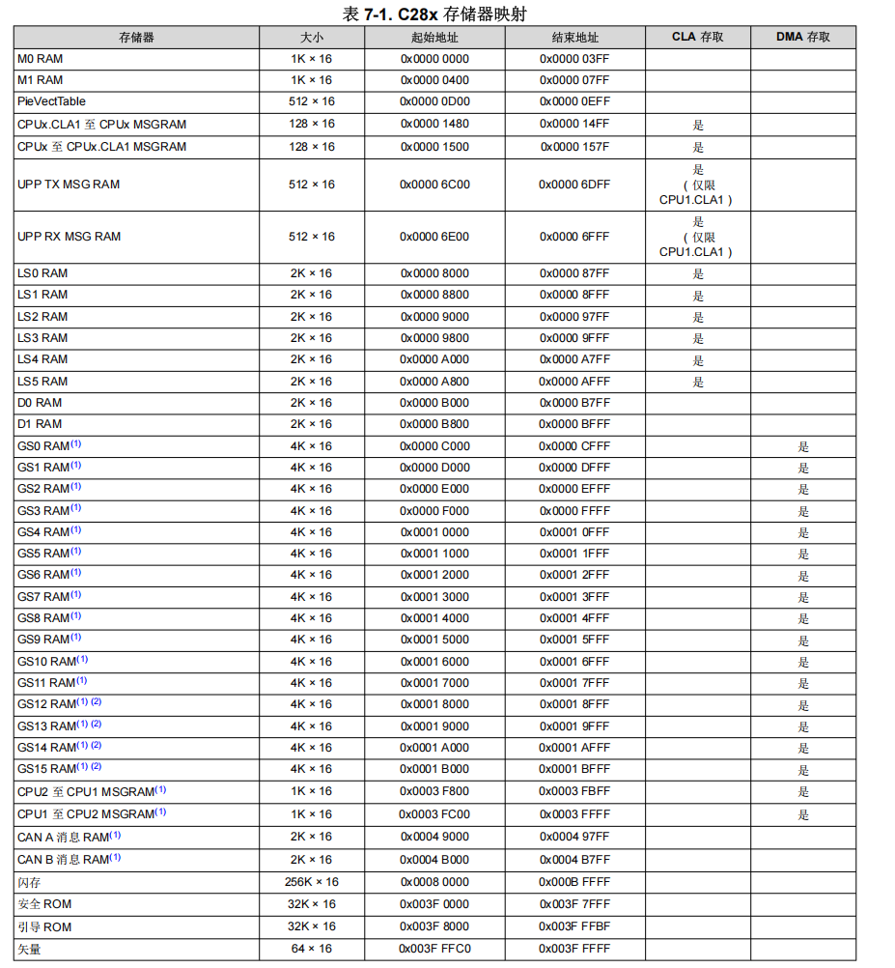
图 2 AVP32F379DRAM分配

FLASH配置
由于Ti的28075单核系列的FLASH执行速度比双核快，我司在FRDCNTL[RWAIT]上面默认+3。标准读取模式和复位后的默认读取模式，每次对闪存的读取访问将在RWAIT+1个时钟周期后返回。Prefetch mode: 提升线性代码的执行效率 Data cache: 提升数据空间读取性能，当RWAIT为零时，预取和数据缓存均被绕过。

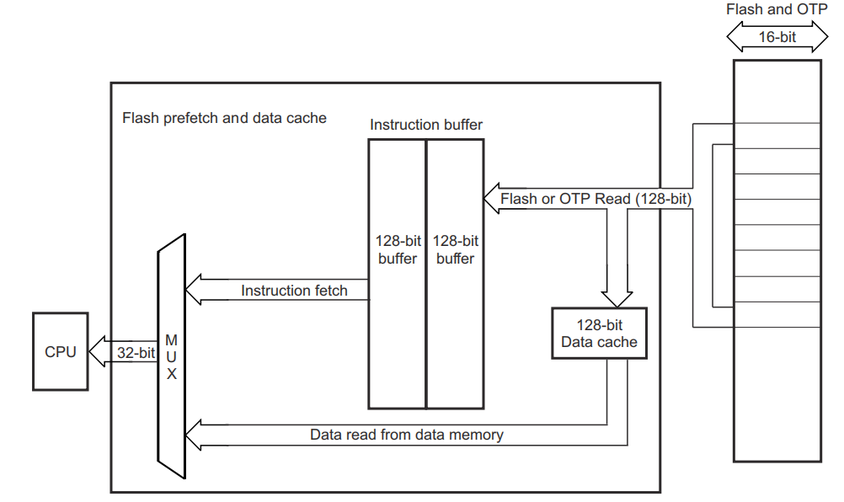
图 3FLASH预取模式
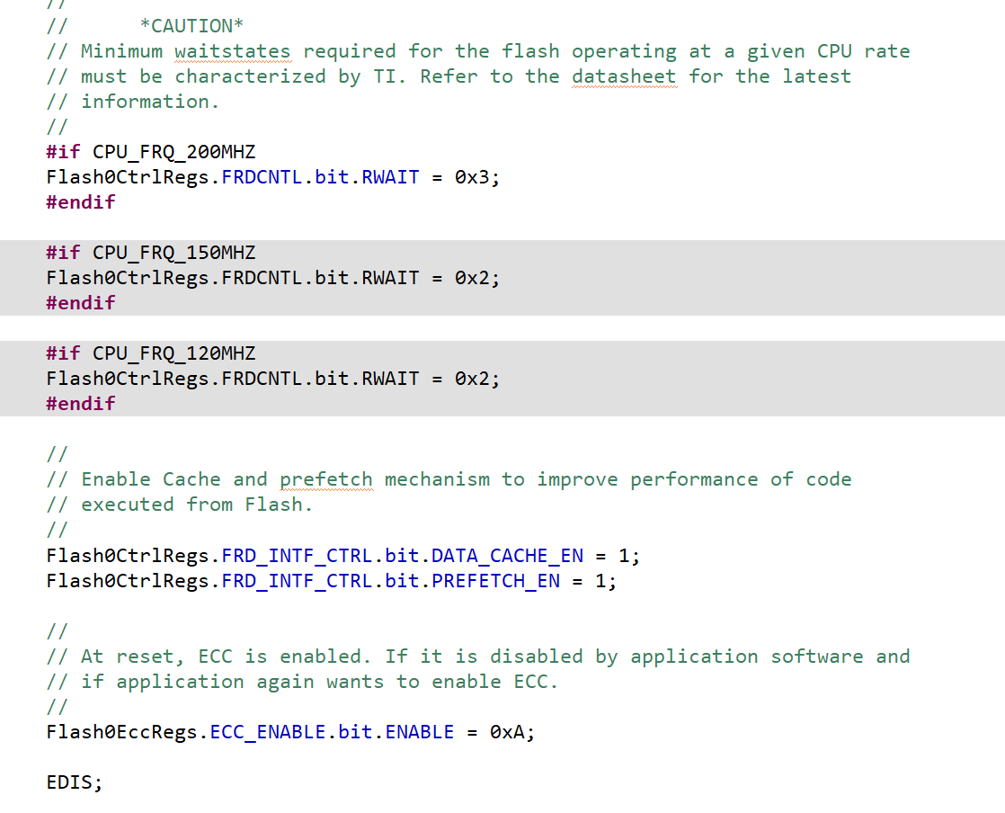
图 4使能预取缓冲和数据缓冲提升代码效率

芯片区分
通过读取Unique ID 0x700E8地址的数据区分我司芯片和竞品芯片
TI为固定0xFFFFFFFF ADVCHIP为非FFFFFFFF
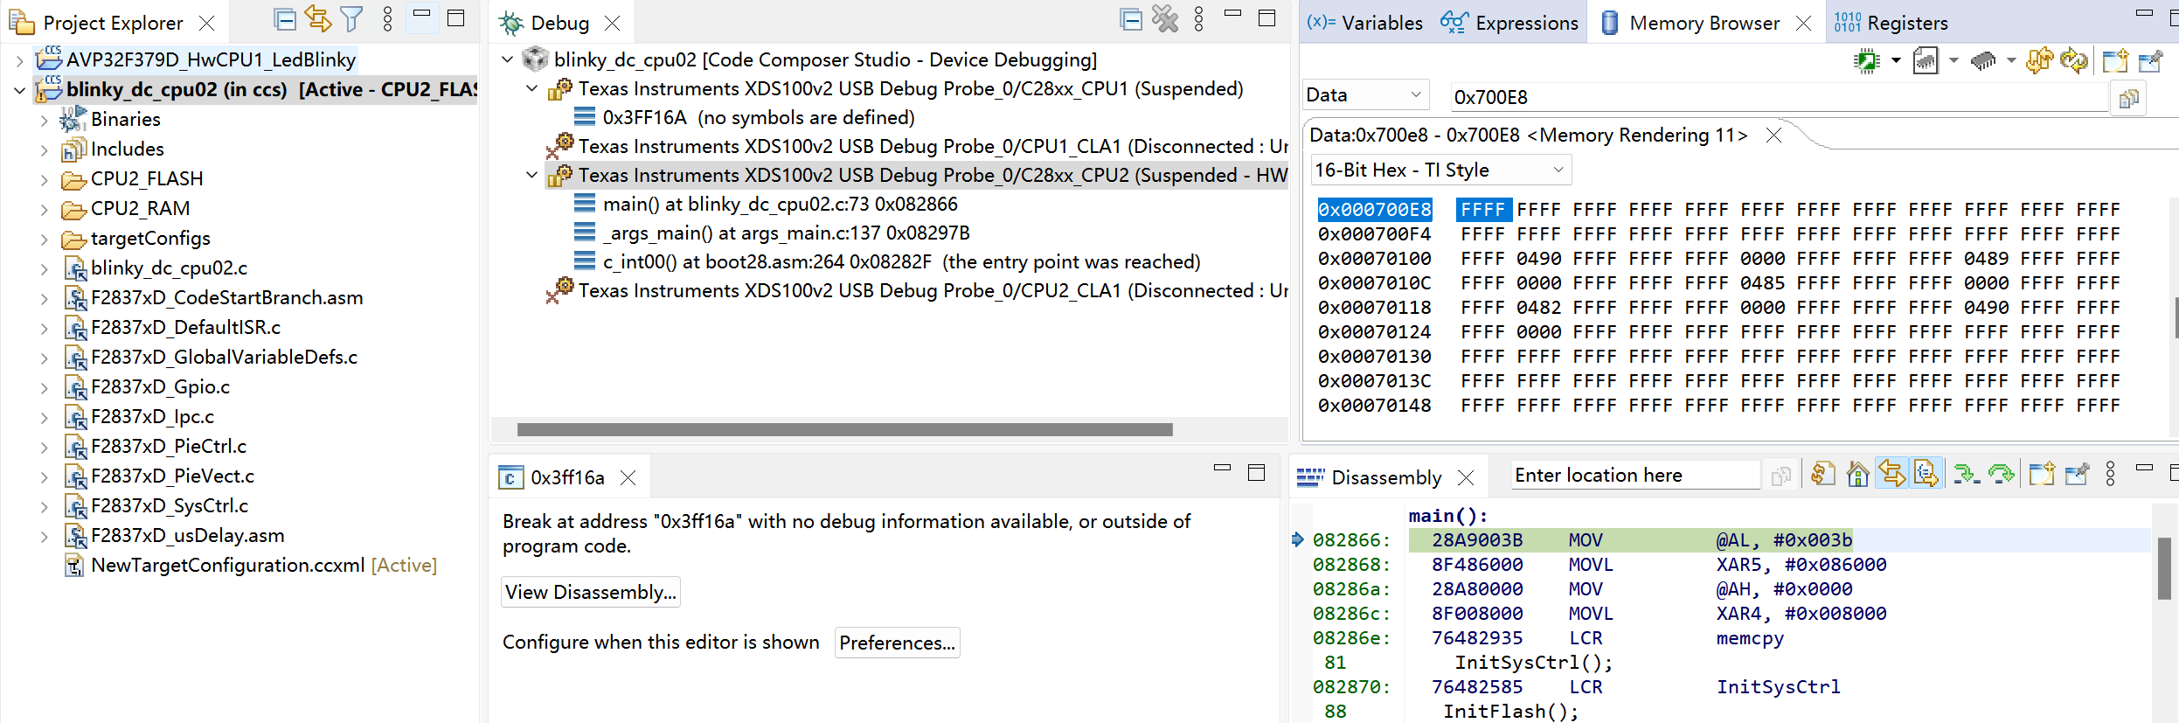
- 差异总结
进芯AVP32F379D替换2807x系列主要以下方面：
- 硬件上Pin2Pin;
- 软件主要烧录选择379D型号，烧录后运行看是否有跑飞情况，如果有则定位函数并搬运RAM运行；
- 由于FLASH响应速度慢，按照建议修改flash初始化函数；

